Дорогие родители!
Предлагаем Вашему вниманию дистанционное обучение группы «Радуга»
В сложившейся ситуации необходимо и важно соблюдать режим дня (время бодрствования и сна, время образовательной деятельности, приема пищи и т.д.)
Дистанционное обучение предполагает рекомендации для родителей по воспитанию и обучению детей. Это задания, упражнения и игры с детьми.
Материал постоянно обновляется.
АПРЕЛЬ
ТЕМА НЕДЕЛИ « КОСМОС»
1 Познакомить детей с праздником «Днем космонавтики»
2 Формировать представление детей о космосе, космонавтах.
3 Воспитывать познавательный интерес к космическому пространству.
ПОНЕДЕЛЬНИК
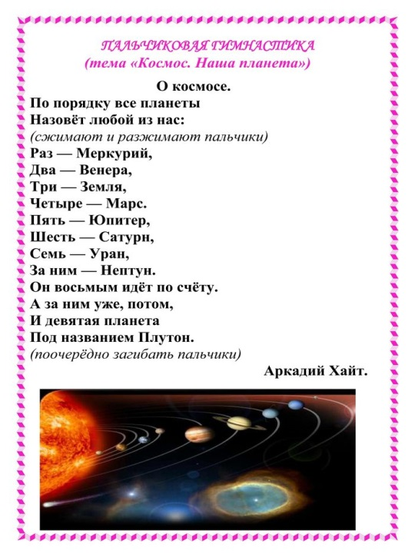

Комплексы утренней гимнастики для дошкольников средней группе ДОУ. Апрель

Комплекс №1 «Идет весна, аукает»
1. Ходьба в колонне парами, высоко поднимая колени. Ходьба с приседанием на носках (колени в стороны, спина прямая)
2. Подпрыгивание на месте и свободное построение в круг.
- И.п.: стать прямо, ноги слегка расставить, руки опустить. «Идет весна, аукает!» — раскачивание рук вперед-назад, поднимая их все выше и выше. После нескольких движений, вернуться в исходное положение. (5-6 раз)
- И.п.: стать прямо, ноги на ширине плеч, руки за спину. «Ветер деревья качает» - наклон вправо, выпрямиться. Наклон влево, выпрямиться. Ноги не сгибать, наклоны большие. (5-6 раз)
- И.п.: стать прямо, ноги слегка расставить, руки за спиной. «Подснежник появляется» - поднять согнутую правую ногу, носок тянуть, вернуться в исходное положение. То же выполнить и с левой ногой. Повторить по 3 раза с каждой ногой.
- И.п.: стать прямо, ноги слегка расставить, руки за спиной. «Закружились одуванчики» - переступая, кружиться вправо (два- три круга), вернуться в исходное положение. Переступая, кружиться влево (два-три круга), повторить по три раза в каждую сторону.
- И.п.: лечь на спину, руки вытянуть вдоль туловища. «Просыпается медведь от зимней спячки!» — сесть, сгибая ноги в коленях, помогая руками. Вернуться в исходное положение. (4-5 раз)
3. Подвижная игра «Птички-невелички!»
Цель: упражнять детей в движениях на счет. Согласовывать движения с изображением на карточке.
Указания воспитателя:
- Сейчас мы будем играть. Я буду вам показывать карточку, а вы должны догадаться, какое действие надо выполнить. Будьте очень внимательны!
Воспитатель поочередно показывает карточки с изображением крыльев, клюва, лапок и т.д. Дети должны или помахать крыльями, или почирикать, или попрыгать и т.д.
4. Легкий бег на носочках. Ходьба в колонне парами.

Комплекс №2 «Мы смелые, умелые! Мы ловкие и сильные!»
1. Ходьба в колонне по одному с гимнастическими палками на носках и пятках. Положение гимнастической палки за спиной в локтях. Спина прямая.
2. Ходьба по гимнастическим палкам и построение в звенья.
- И.п.: стать прямо, ноги слегка расставить, палка у груди. Палку поднять вверх, потянуться - вдох. Вернуться в исходное положение - выдох. После трех повторений - пауза, палку вниз. (3-4 раза)
- И.п.: стать прямо, ноги врозь, палка внизу. Наклон вперед, палку вперед, голову прямо. Вернуться в исходное положение. (5-6 раз)
- И.п.: стать прямо, ноги слегка расставить, палка внизу, хват шире плеч от себя (к себе). «Штанга» - палку поднять на грудь, вверх и удерживать, вернуться в исходное положение. Следить за палкой. (5-6 раз)
- И.п.: сидя на полу, ноги скрестно, руки упор сбоку, палка на полу перед ногами. Ноги врозь к концам палки, вернуться в исходное положение. Спину держать прямо. (5-6 раз)
- И.п.: лежа на спине, палка вверху, хват шире плеч. Палку опустить вперед-вниз, положить. Вернуться в исходное положение. (5-6 раз)
3. Подвижная игра «Кто прыгнет дальше!»
Цель: отрабатывать навык прыжка вдаль.
Указания воспитателя:
- Сегодня мы посмотрим, кто из вас самый сильный, ловкий и смелый. Надо прыгнуть как можно дальше. Будьте внимательны.
Дети подходят к линии (можно положить гимнастические палки) на ковре и прыгают как можно дальше. Воспитатель должен обязательно мелом отмечать, кто куда прыгнул, иначе у детей пропадет интерес к игре. В конце определяется самый сильный и ловкий .
4. Прыжки на месте, легкий бег в колонне по одному.

Рекомендуется объяснить ребенку, почему празднуют День космонавтики, что это за праздник.
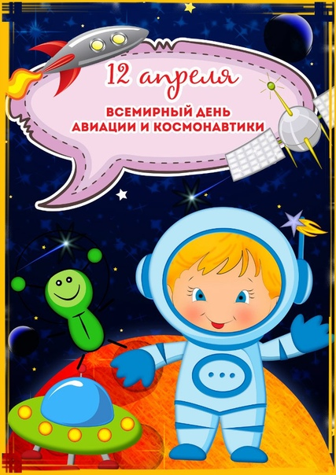

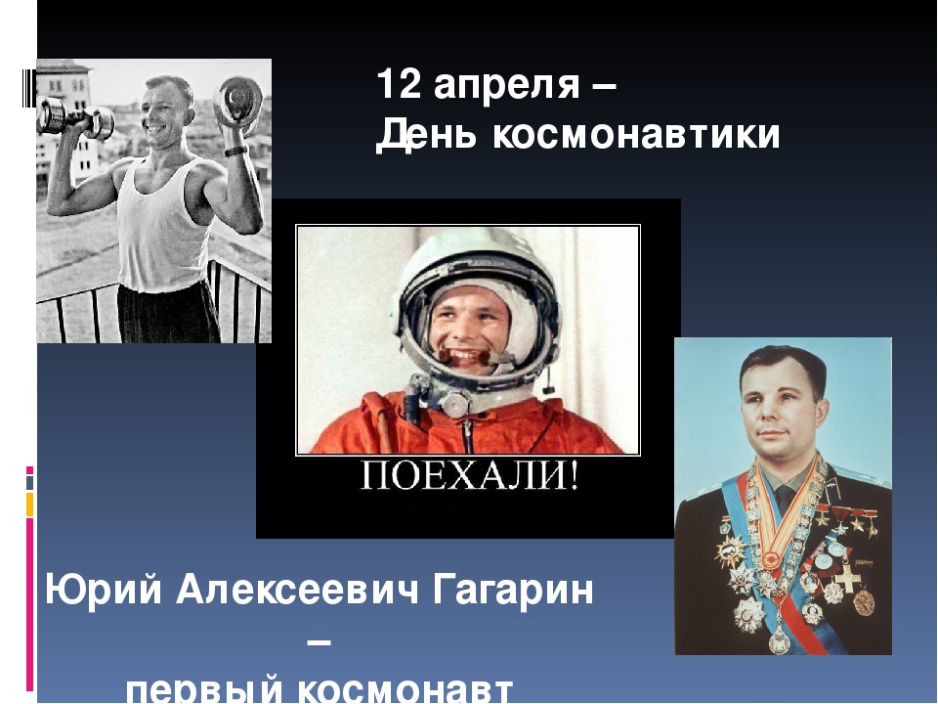
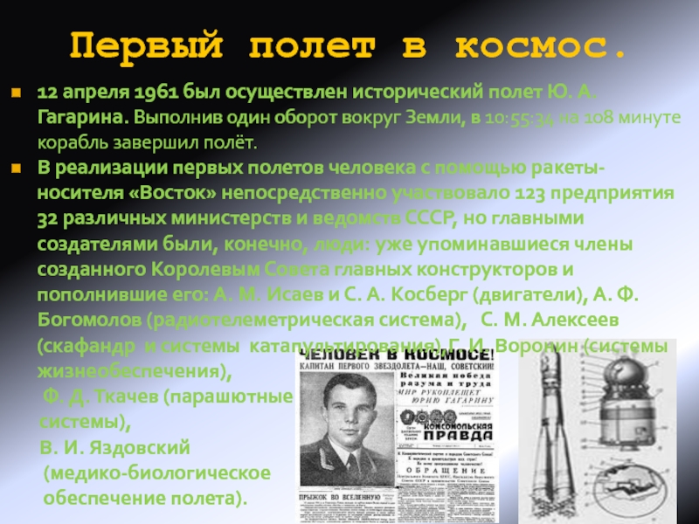
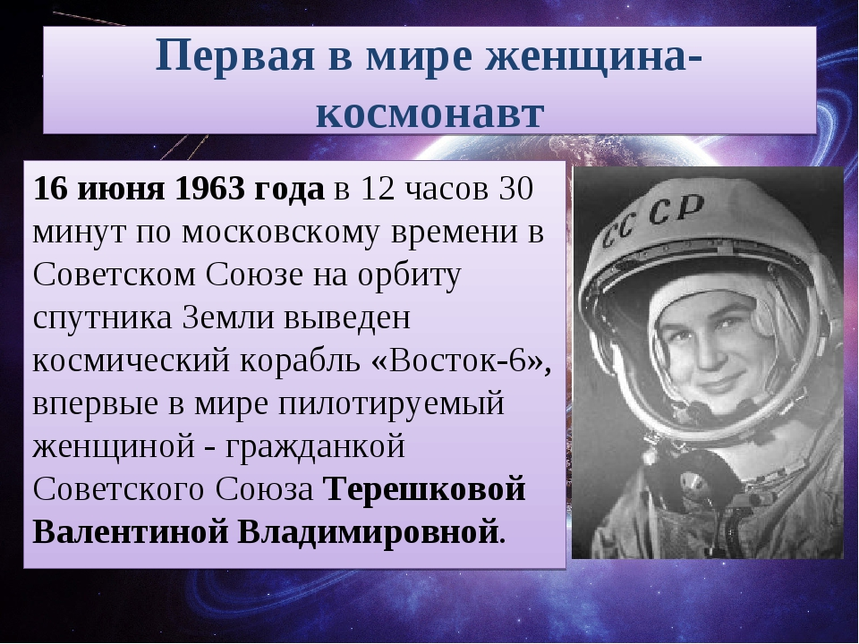
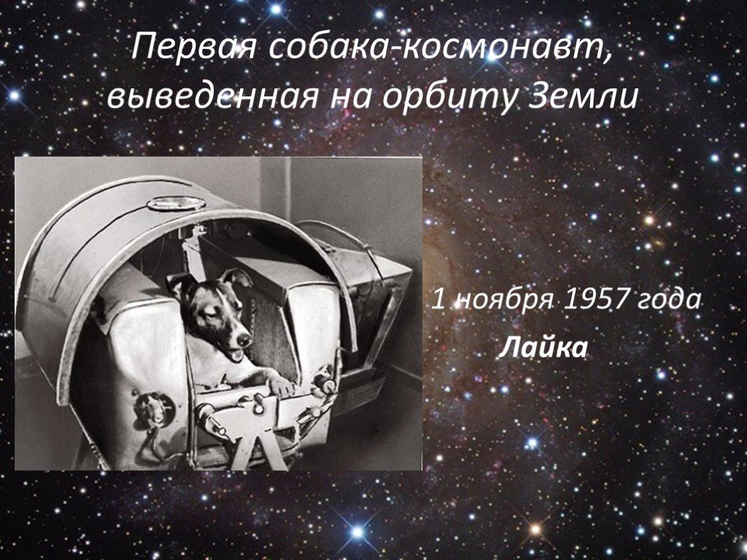
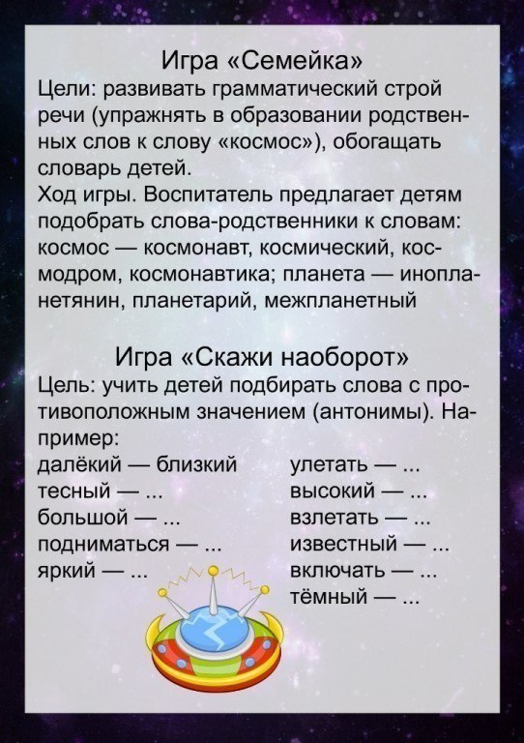

НОД ПО РИСОВАНИЮ В СРЕДНЕЙ ГРУППЕ «РАКЕТА ЛЕТИТ В КОСМОС».

Уточнить знания детей о понятии «космос», «космический корабль», о планете Земля, празднике «День космонавтики». Активизировать словарь. Закрепить умение: рисовать восковыми мелками. Учить рисовать ракету, используя геометрические фигуры. Учить создавать композицию в рисования. воспитывать эстетическое чувство, умение ценить красоту звездного неба, желание отразить свои впечатления в рисунке.
Предварительная работа: Рассказ о космосе, о Юрии Гагарине, беседа о планете Земля, рассматривание иллюстраций.
Материалы: Иллюстрации с видами космоса, космического корабля, портрет Ю.А. Гагарина, листы бумаги белого цвета формата А4, восковые мелки, акварель.

Ход занятия.

: Ребята, скоро у нас праздник «День космонавтики», Давайте вспомним, что же это за праздник такой. Почему мы его празднуем?(Ответы детей.)

Кто расскажет, что такое космос?(Ответы детей.)

-Как называется профессия человека, который летит в космос?

Дети: Космонавт.
Хорошо. А как звали первого человека, который полетел в космос? (Ответы детей.) Да, его звали Юрий Алексеевич Гагарин. На чём же он полетел в космос? На самолете или на вертолете? А может быть на воздушном шаре?

Дети: Нет, на ракете.

На какой такой ракете?

Дети: Он сел в космический корабль « Восток» – 1. и отправился в полёт.
Верно, он сел в космический корабль «Восток – 1». и отправился в полёт. А за этим полётом следил весь мир. Что Юрий Алексеевич увидел в космосе?

Дети: Он увидел нашу планету - Земля. Космическое пространств
Молодцы . Сейчас и мы с вами отправимся в космос, только для этого нам нужен космический транспорт. Предлагаю нарисовать ракеты и отправиться на них в космос. Но сначала пройдёмся по нашей замечательной земле.

Физкультминутка.

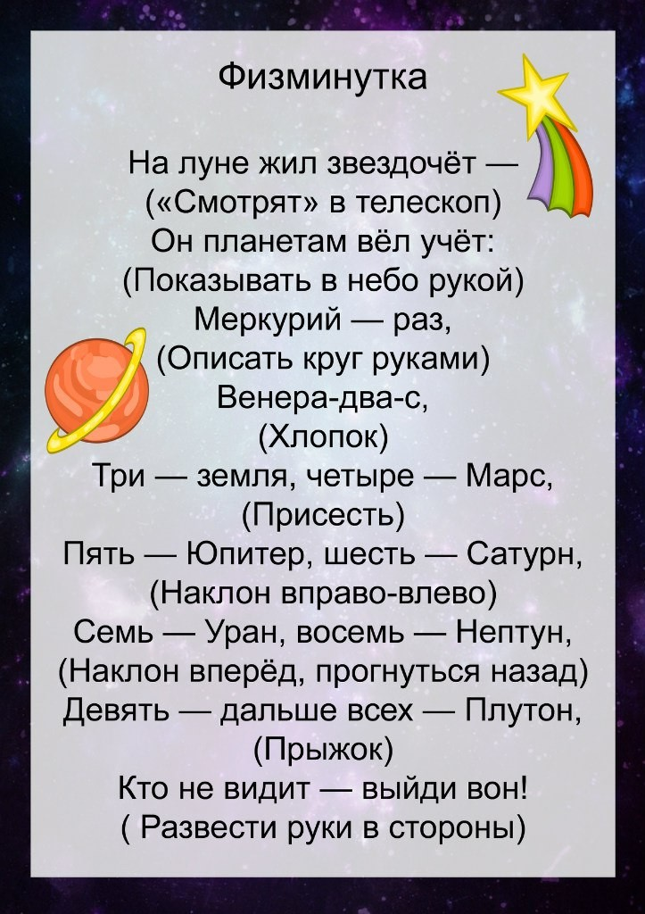

Воспитатель показывает детские и свой образец рисунков с ракетами, звёздами, землёй, луной. Демонстрируется способ рисования поэтапно.

Воспитатель: Молодцы, запустили свои ракеты в космос. Представляем, что мы видим в космосе?
Дети: Планеты, звезды.
Воспитатель: Давайте нарисуем звезды и планеты.
Дети рисуют звезды планету. После завершения работы дети раскладывают свои рисунки на ковре. Отправляемся в космос под комическую музыку, дети летают вокруг рисунков.
Воспитатель: Какие всё-таки замечательные у вас получились работы. Отличные ракеты. Сегодня, мы, словно космонавты, побывали в космосе. Понравилось вам?

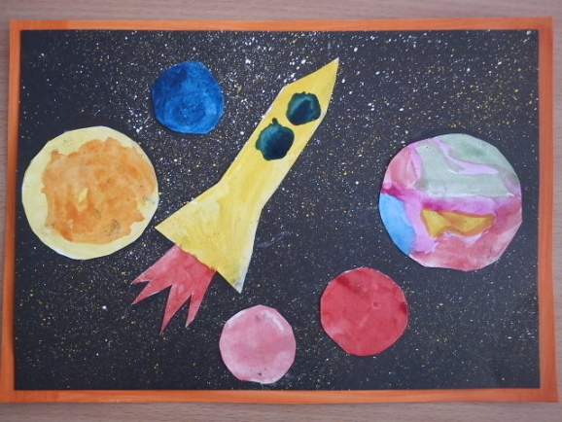

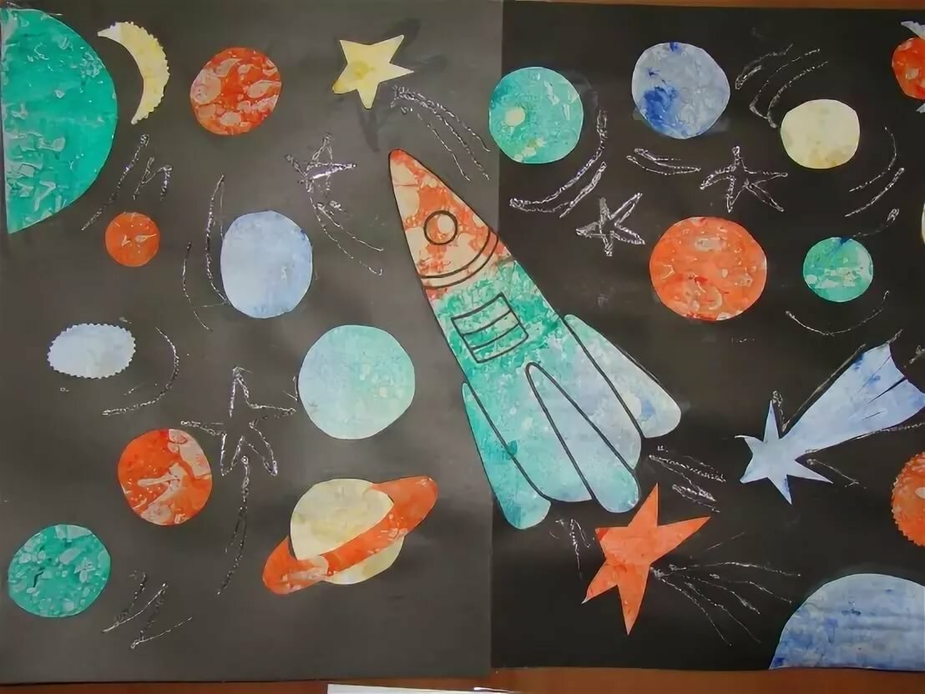

ВТОРАЯ ПОЛОВИНА ДНЯ
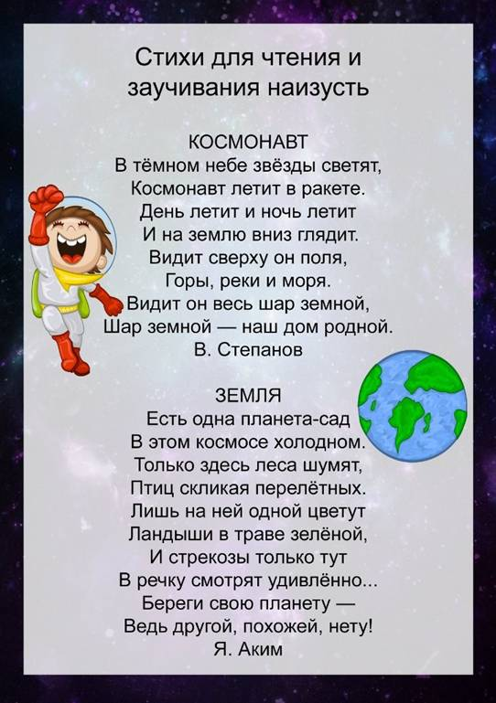

ГОТОВИМ, ФАНТАЗИРУЕМ ВМЕСТЕ ИЗ ПРОДУКТОВ ПИТАНИЯ (ОВОЩИ, ФРУКТЫ)
«Завтрак для будущих космонавтов»
